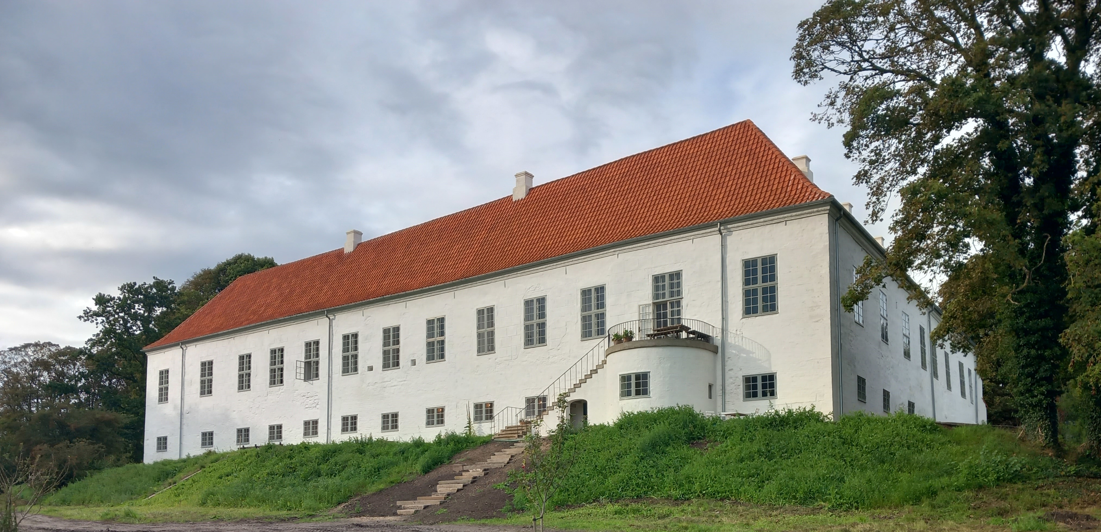

Rundvisning på Ørslevkloster

Torsdag d. 12.10. kører vi sammen til en rundvisning på Ørslevkloster.

Vi kører fra Thorum kl. 13.00

Vi får en rundvisning - de giver kaffen og foreningen tager brød med.

Håber vi får en god tur.

Tilmelding til Betty 21361607 senest 10. oktober

Junget-Thorum Pensionistforening.

